**MATERIAL DE APOYO N° 15 DE LA UNIDAD 1.**

**OBJETIVO**: Utilizar las operaciones de multiplicación y división con los números racionales en el contexto de la resolución de problemas: Representándolos en la recta numérica. Involucrando diferentes conjuntos numéricos (fracciones, decimales y números enteros).

**Contenido: Retroalimentación de división de números decimales**

**RECURSO: TEXTO DE ESTUDIO** PAGINAS: __________________

ASIGNATURA: Matemática_______________________________________________________

NOMBRE ESTUDIANTE: __________________________________________________________

CURSO: ___8° Año _Básico_____________ LETRA: ___________ FECHA: ____

**Cómo dividir entero entre entero con resultado decimal**

Cuando hagamos una división y nos quede un resto distinto de cero podemos seguir dividiendo para sacar decimales. ¿Cómo lo hacemos? Se añade un cero al resto y una coma en el cociente. Ahora podemos continuar dividiendo.

Vamos a verlo con un ejemplo:

$64 :5=12, 8$

5

14

10

4 0

40

0

###### **Cómo dividir decimal entre entero**

Se divide igual que entero entre entero, pero cuando bajemos el primer decimal del dividendo hay que escribir una coma en el cociente.

Vamos a verlo con un ejemplo:

75,2 : 8 = 9, 4

72

32

32

0

###### **Cómo dividir entero entre decimal**

Hay que quitar el cero del divisor, para ello debemos añadir al dividendo tantos ceros como decimales tenía el divisor.

Vamos a verlo con un ejemplo:

este caso, el divisor tiene una cifra decimal. Por lo tanto, tenemos que añadir un cero al dividendo y quitar la coma del divisor.

Dividiendo 100 entre 25 obtenemos de cociente 4 y de resto cero. Ya no podemos sacar más decimales.

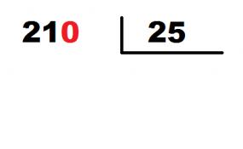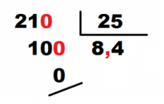

**Cómo dividir decimal entre decimal**

Hay que quita la coma del divisor, para ello se mueve la coma del dividendo hacia la derecha tantas posiciones como número decimales tenga el divisor.

Vamos a verlo con un ejemplo:

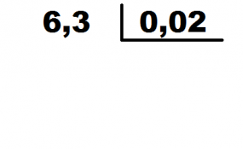

En este caso el divisor tiene 2 decimales, por lo tanto tendremos que mover la coma del dividendo 2 posiciones a la derecha.

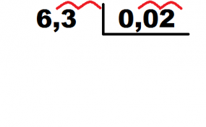

Pero como el dividendo solo tiene 1 decimal, nos quedaría otra posición por mover. ¿Qué hacemos? Añadir 1 cero.

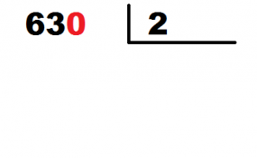

Ahora nos queda una división de números enteros: 630 entre 2, y el resultado es 315.

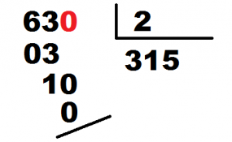

¿Has aprendido a hacer división de decimales? Si te ha quedado alguna duda visita nuestro vídeo tutorial de [entender la división](https://www.smartick.es/matematicas/divisiones.html)